第3章 作业
1．试说明PWM控制的基本原理。
2. 单极性和双极性PWM调制有什么区别？三相桥式PWM型逆变电路中，输出相电压（输出端相对于直流电源中点的电压）和线电压SPWM波形各有几种电平？
3．什么是异步调制？什么是同步调制？两者各有何特点？分段同步调制有什么优点？
4．什么是SPWM 波形的规则化采样法？和自然采样法比规则采样法有什么优点？
5．什么是电流跟踪型PWM变流电路？采用滞环比较方式的电流跟踪型变流器有何特点？
6．按照典型电压源全桥逆变电路画出其对偶的电流源全桥逆变电路。
7．参照教材所述180⁰模式分析120⁰导通模式的三相方波逆变电路的工作过程。
8．在单相全桥逆变器中，按所需最少开关次数计，试估算能够消除输出电压中3次、5次谐波，并使输出基波电压峰值达到直流母线电压1/2和1/3的预置开关角。
9．正弦脉宽调制SPWM的基本原理是什么？载波比mf和电压调制比ma的定义是什么？如何调节输出电压基波的幅度与频率？
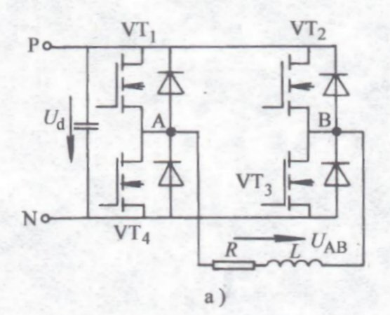
10．如何提高 SPWM逆变电路的直流电压利用率？单极性调制和双极性调制的控制原理有何区别？
11．逆变电路如图，如果开关器件换成IGBT且
将IGBT的反并二极管去掉，此电路能工作
吗？负载改为纯电阻，此电路能工作吗？为
什么？
12．方波逆变电路如图，设R=0,L=1mH,
Ud=100V,f=100kHz,求MOSFET 的
峰值电流，并画出输出电压电流波形。
13．方波逆变电路如图， R=1Ω,L=1mH,
Ud=100V,f=100kHz,求MOSFET 的
峰值电流，并画出输出电压电流波形。

